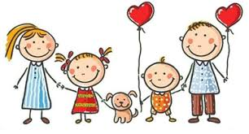
Święto mamy i taty
Temat: Moi rodzice.

Część I

25.05.2020 r.

W tym tygodniu zapoznamy się z tematyką związaną z Dniem Mamy i Taty. Dzieci będą opowiadały o swoich rodzicach (wyglądzie, imionach, pracy, zainteresowaniach, ulubionych zabawach). Przypomną sobie określenia bliższych i dalszych członków rodziny..
Małe dzieci uczą się bardzo wiele, często w niedostrzegalny sposób, jakby „przypadkiem”. Najlepiej przyswajają wiedzę i umiejętności poprzez zabawę oraz naśladowanie osób znaczących (dorosłych i rówieśników). Można wykorzystać ten fakt, by pomóc dziecku dowiadywać się nowych rzeczy bez większego wysiłku.
- „Głowa, ramiona” – zabawa ruchowa.

Głowa, ramiona, kolana, pięty, (Pokazujemy kolejno)
Nos do góry, brzuch wciągnięty,(Pokazujemy kolejno)
Przysiad, wyskok, obrót w koło,(Pokazujemy zgodnie z opisem)
Już każdemu jest wesoło. (Rysujemy uśmiech dwoma palcami).
- Ćwiczenia logopedyczne - „Języczek wędrowniczek”. Dziecko ma przed sobą lusterko.
Opowiadamy historyjkę i pokazujemy ruchy języka – a dziecko naśladuje.

Język wybrał się na wycieczkę do lasu. Pojechał tam na koniku (kląskanie językiem –
naśladowanie konia). Na łące zatrzymał konia (prr). Następnie rozejrzał się dookoła (język
ruchem okrężnym oblizuje wargi: górną i dolną). Potem wszedł do lasu (język chowamy w
głąb jamy ustnej). Przeszedł las wzdłuż (język przesuwamy po podniebieniu w stronę
jamy gardłowej) i wszerz (przesuwamy językiem za zębami górnymi i dolnymi). A wtedy
przedarł się przez gęstwinę krzewów i drzew (język przeciskamy przez zaciśnięte zęby).
Zauważył, że zrobiło się ciemno. Rozejrzał się w prawo i w lewo, spojrzał w górę i w dół
(język przesuwamy z jednego końca ust do drugiego – od ucha do ucha, potem sięgamy
nim nosa i brody – ćwiczenie powtórz kilka razy). Wsiadł na konia i pojechał do domu
(kląskanie językiem).
- Smutno – wesoło – zabawa przy muzyce. Gdy dzieci słyszą wesołą melodię z uśmiechem maszerują po pokoju, gdy melodia jest smutna, dzieci kładą się na plecach na dywanie, unoszą ręce do góry i powoli opuszczają.

https://www.youtube.com/watch?v=PJKhqNlqY3Y
- Układanie kształtu serduszka z różnych materiałów: klocków, guzików, nakrętek, sznurka.

- „Rodzina” – zabawa paluszkowa.

Ten pierwszy to Dziadziuś, (kciuk)
tuż obok Babunia. (wskazujący)
Największy to Tatuś, (środkowy)
a przy nim mamunia. (serdeczny)
A to ja dziecina mała, (mały)
i to jest rodzinka cała. (cała dłoń)

- Dziękuję Mamo! Dziękuję Tato! – posłuchajcie wspólnie piosenek.

https://www.youtube.com/watch?v=j09kDRPi3tE

Dziękuję Mamo! Dziękuję Tato!
Uczyliście mnie chodzić
Uczyliście mnie mówić
Jak się zachowywać
Jak zwracać się do ludzi
Ja mogę na Was liczyć
Wiem, że mi pomożecie
Najlepszych mam rodziców
Na całym wielkim świecie
Dziękuję mamo, dziękuję tato,
Za każdą zimę, za każde lato
Dziękuję mamo, dziękuję tato
Za to, że macie dla mnie czas
Bardzo kocham Was
A najpiękniejsze chwile
Są kiedy mnie tulicie
Dajecie mi buziaki
Idziemy tak przez życie.
Co mogę dla Was zrobić?
Jak mogę się odwdzięczyć
Jesteście w moim sercu
Będziecie w mej pamięci.

„Jesteś mamo skarbem mym”
https://www.youtube.com/watch?v=RvHfN-4Va4g

Śpiewające Brzdące - Jesteś mamo skarbem mym".

Kiedy mija noc i dzień nastaje,
Zawsze mówisz mi - witaj kochanie.
Po czym tulisz mnie, czule całujesz,
Więc zaśpiewam Ci, to co ja czuję.
Proszę otwórz serce swe,
Niech w nie wpadną słowa te,
Które Tobie teraz ja,
Podarować właśnie chcę.

Ref. Jesteś mamo skarbem mym,
Kocham Ciebie z całych sił.
Jesteś wszystkim tym co mam,
Wszystko Tobie jednej dam. (2x)

2. Kiedy mija dzień i noc nastaje,
Mówisz - miłych snów, moje kochanie.
Po czym tulisz mnie, czule całujesz,
Więc zaśpiewam Ci, to co ja czuję.
Proszę otwórz serce swe,
Niech w nie wpadną słowa te,
Które Tobie teraz ja,
Podarować właśnie chcę.

Ref. Jesteś mamo skarbem mym,
Kocham Ciebie z całych sił.
Jesteś wszystkim tym co mam,
Wszystko Tobie jednej dam. (2x)

- „Moi rodzice” –Dzieci oglądają zdjęcia rodzin. Opowiadają kogo widzą na obrazku. Następnie oglądają swój rodzinny album ze zdjęciami. Nazywają członków rodziny. Mówią jak ma na imię mama, a jak tata, babcia, dziadek itd. (Dostrzeganie roli mamy i taty w życiu dziecka, doskonalenie umiejętności poprawnego wypowiadania się pod względem gramatycznym).

Globalne czytanie wyrazów:
mama tata
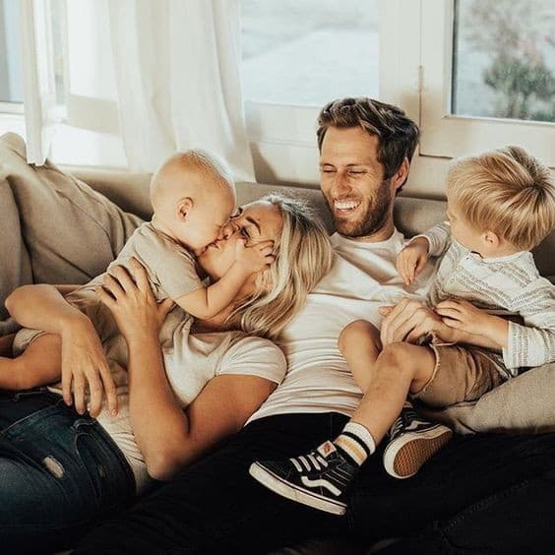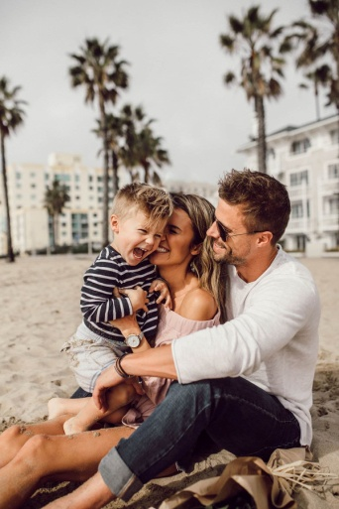
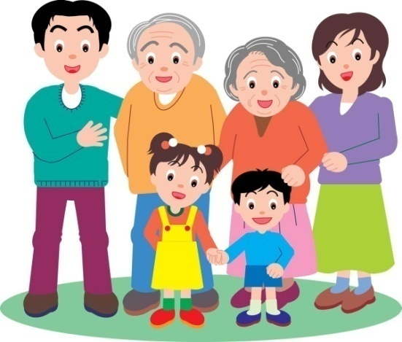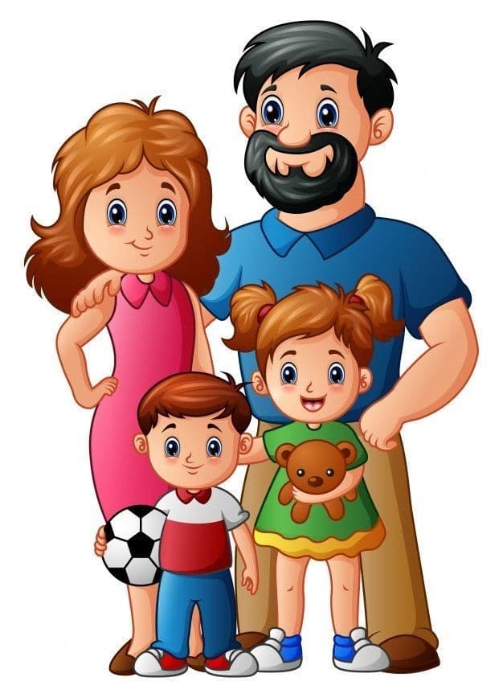
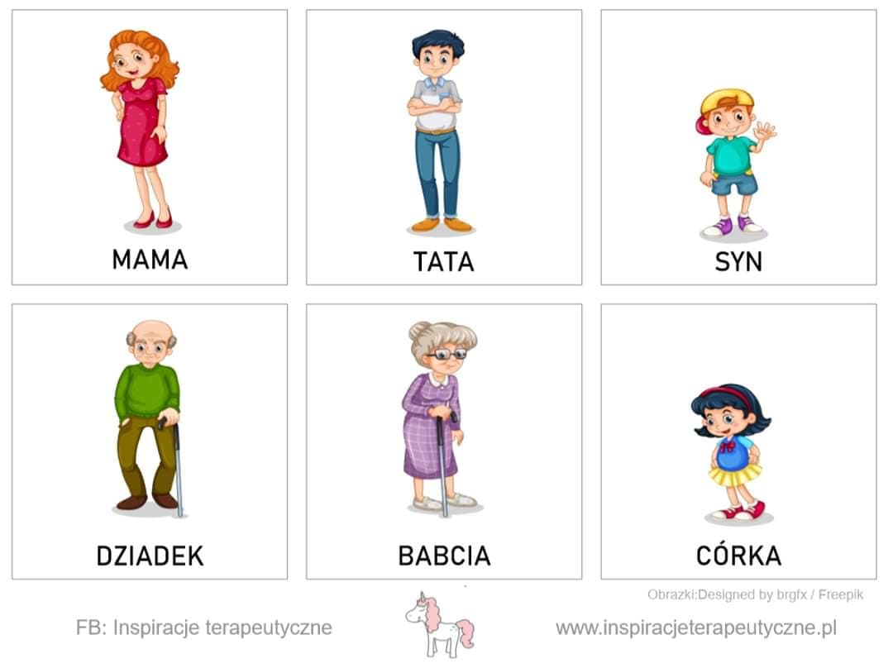
- Praca z obrazkiem - Tomek i jego rodzina.
Rodzic prezentuje ilustracje rodziny. Na ilustracji wskazuje chłopca i przedstawia go dziecku: Ten chłopiec ma na imię Tomek.
-Jak myślisz, kim dla Tomka mogą być te osoby na ilustracji?
-Kim jest ten wysoki mężczyzna? A ta kobieta?
-Czy Tomek ma rodzeństwo? Ile rodzeństwa ma Tomek?
-Ile ma sióstr? A ilu braci?
-A gdyby Tomek nie miał rodzeństwa, to jak byśmy o nim powiedzieli?
(wprowadzenie pojęcia jedynak).
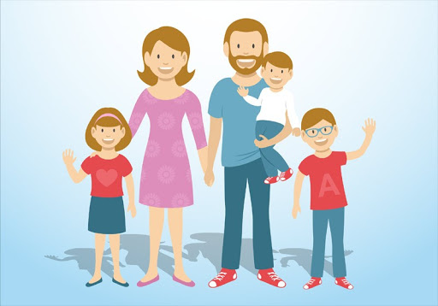

- Drzewo genealogiczne. Może wspólnie stworzycie drzewo swojej rodziny wykorzystując do tego zdjęcia albo rysunki dzieci?

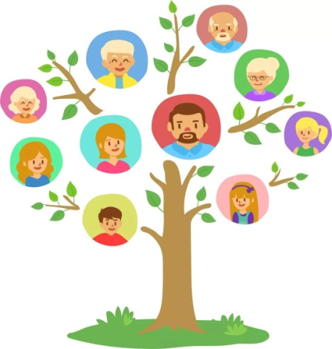
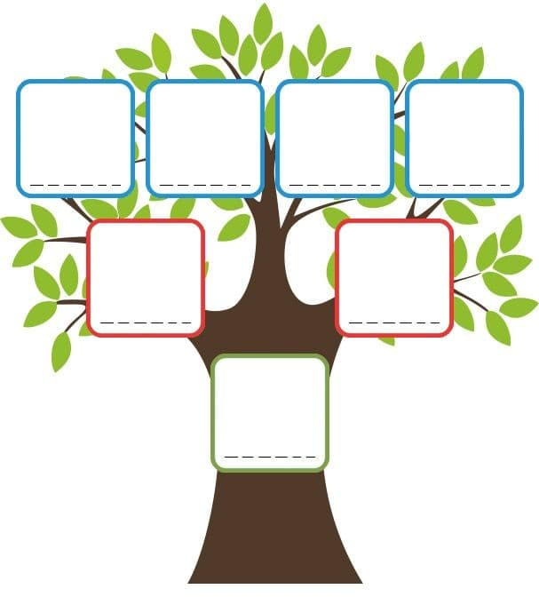

- Kredki - siostrzyczki”- słuchanie fragmentu wiersza D. Gellner czytanego przez rodzica.
My jesteśmy kredki-siostrzyczki.
Kolorowe mamy spódniczki.
Gdy nas ktoś do ręki bierze,
to biegamy po papierze.
Rysujemy, co się da –
kurki, chmurki, kota, psa.
No i proszę! Jest obrazek!
Więc zatańczmy wszystkie razem!

Rozmowa na temat wiersza:

- Co rysowały kredki?
- Jakim kolorem narysowałbyś chmurkę, kota, psa, kurkę (słońce, biedronkę, trawę)?
- Jak myślisz, dlaczego kredki zostały nazwane siostrzyczkami?
- Jaki jest twój ulubiony kolor kredki?
Następnie rodzic przygotowuje kredki. Dziecko próbuje nazwać wskazany przez rodzica kolor. Można zapytać dziecko, czym różnią się kredki od siebie oprócz kolorów (grube, cienkie, długie, krótkie).

- „Co robią moi rodzice?” zabawa ruchowo – naśladowcza. Rodzic recytuje wiersz, a dzieci ilustrują tekst:
„Zwariowany poranek”
Idzie tata na paluszkach ( dzieci idą na placach)
cicho skrada się do łóżka(kładą place na ustach i mówią ciii)
w mamy ucho szepcze zdanie ( szemrają po cichu)
- Wstawaj mamo na śniadanie (powtarzają zdanie)
Mama zrywa się z pościeli ( wyciągają ręce do góry i podskakują)
gładzi włosy, łóżko ścieli (poprawiają włosy i podnoszą „kołdrę)
pędzi szybko wprost do szafy ( biegną)
wkłada bluzkę, tę w żyrafy ( naśladują zakładanie bluzki)
Stawia czajnik na kuchence ( trzymają przedmiot i stawiają go)
potem bierze mnie za ręce ( robią z ramion kołyskę)
są gilgotki, jest ściskanie ( wzajemnie się łaskoczą i obejmują)
plus turlanie na tapczanie ( turlają się po dywanie)
Co w tym czasie robi tata? ( rozkładają ręce)
Lista zajęć jest bogata
parzy kawę, piecze grzanki ( pokazują na palach listę czynności)
kładzie noże, stawia szklanki.
Gdy śniadanie już zjedzone, ( głaszczą się po brzuchach)
mama mruga w moją stronę ( mrugają jednym okiem)
Wkładaj kurtkę, halo Wiola! ( wołają kogoś ręką)
Bo jedziemy do przedszkola ( naśladują jazdę samochodem)
Tata krztusi się ze śmiechu ( śmieją się )
Mamo, mamo dość pośpiechu! (grożą palcem)
Dopij kawę, pogłaszcz kota, (naśladują picie i głaskanie kota)
Dzisiaj przecież jest sobota! (kiwają głowami).
Rozmowa kierowana na temat czynności wykonywanych przez mamę i tatę w wierszu.

- Zabawa dydaktyczna „Przeciwieństwa”- dziecko porusza się wg wskazówek: szybko, wolno, do przodu, do tyłu, głośno, cicho. Przy każdej aktywności rodzic mówi np. teraz idziesz do przodu , a teraz przeciwnie do tyłu, itp.

- Co to jest przeciwieństwo? Praca z ilustracjami.

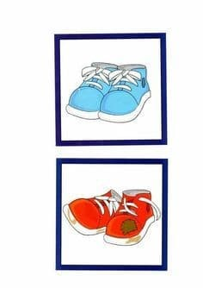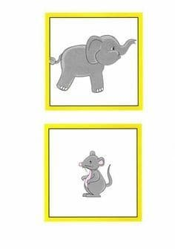
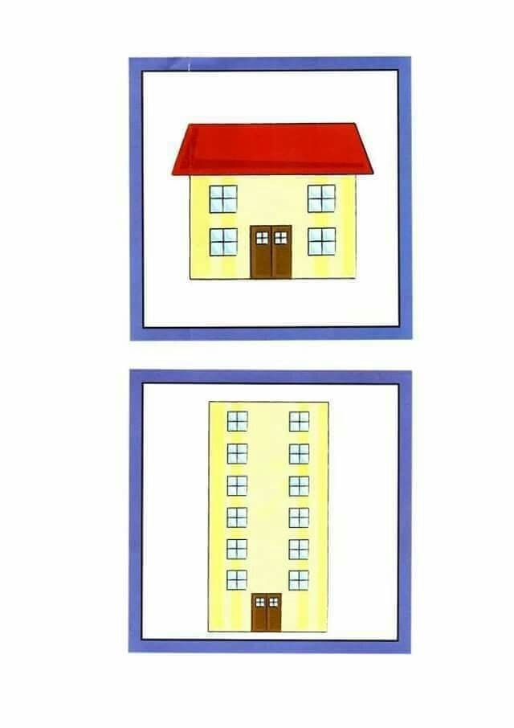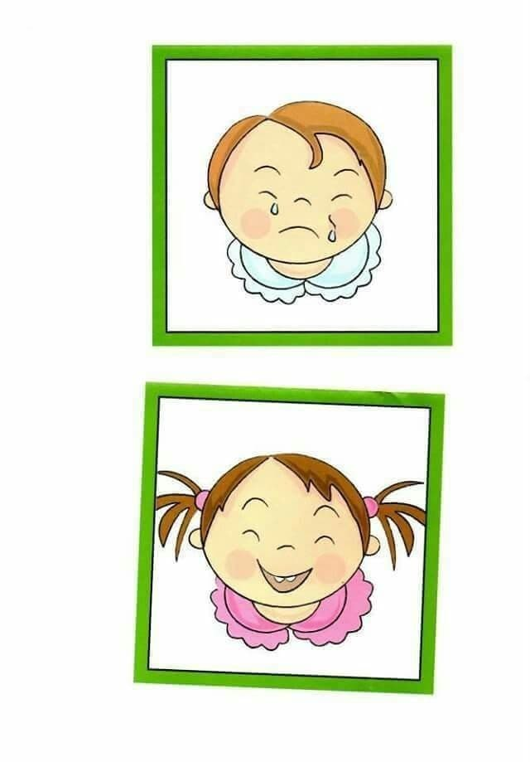
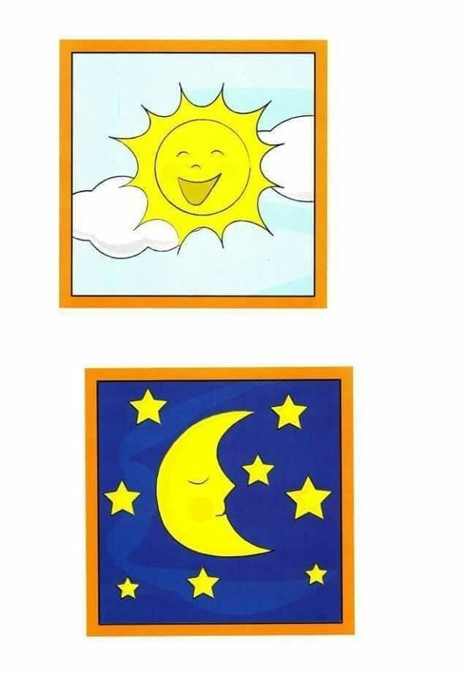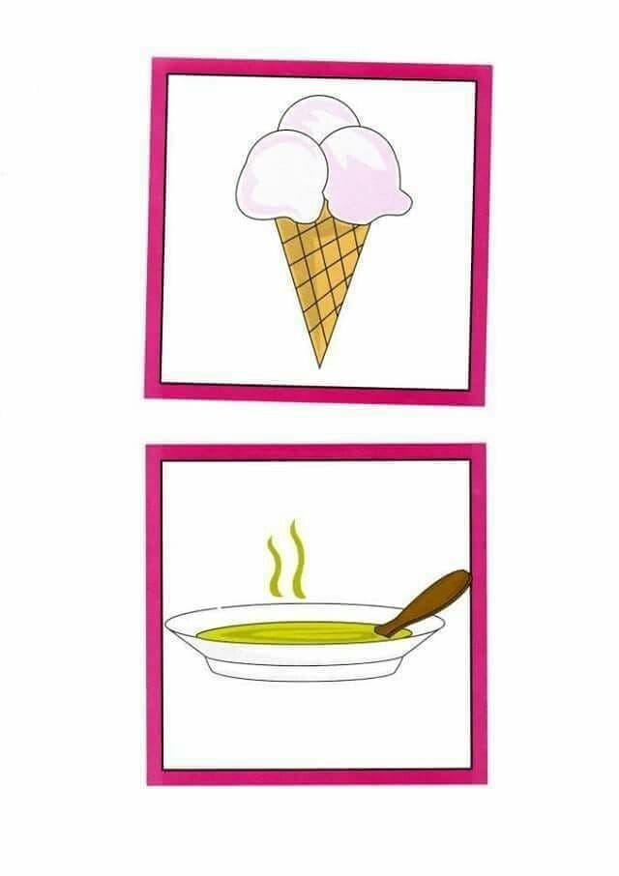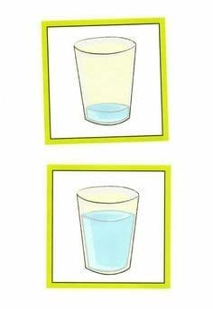
- Praca z KP2.31 – dostrzeganie przeciwieństw, doskonalenie koordynacji wzrokowo-ruchowej. (karty pracy z naszych książeczek).

- „Kwiat z dłoni” – praca plastyczna.
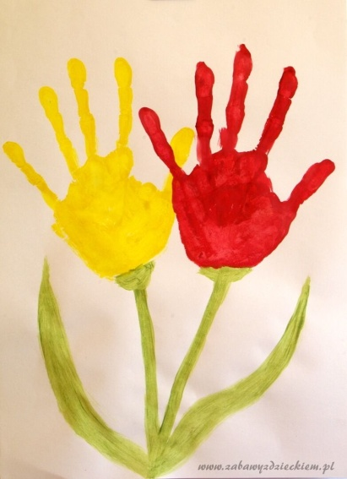
- Ćwiczenia relaksacyjne – dzieci w siadzie skrzyżnym robią wdech w pozycji wyprostowanej, wydech przy skłonie w przód. Ćwiczenie należy powtórzyć kilkukrotnie.

- Dodatkowe karty pracy.
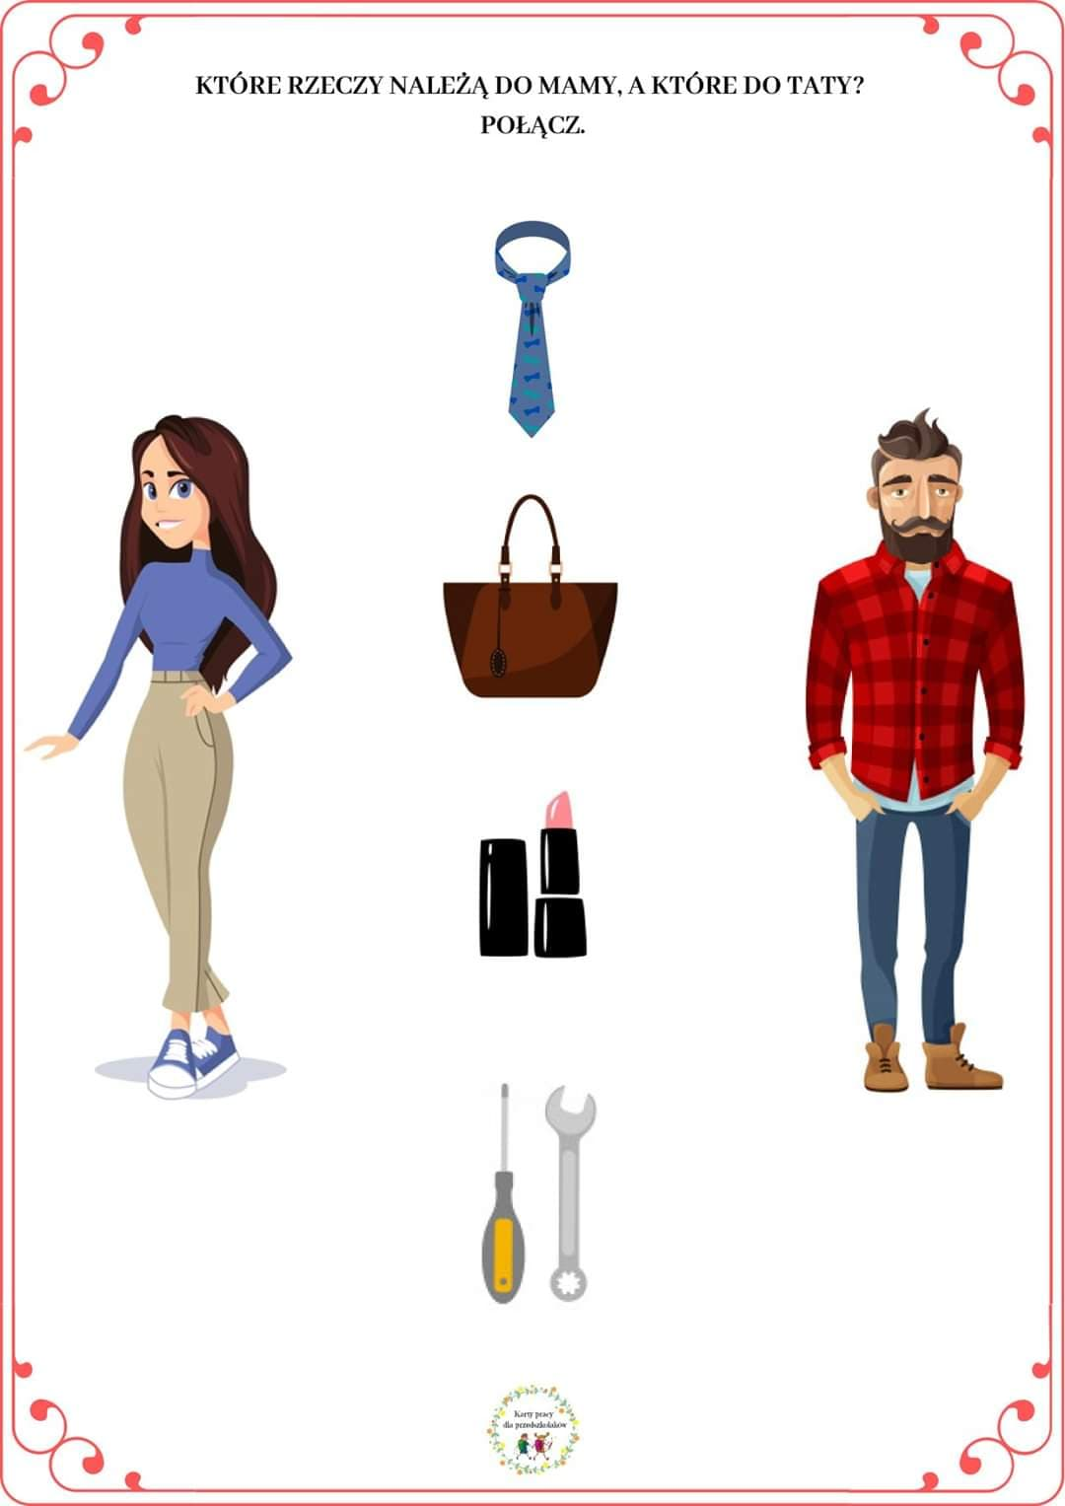

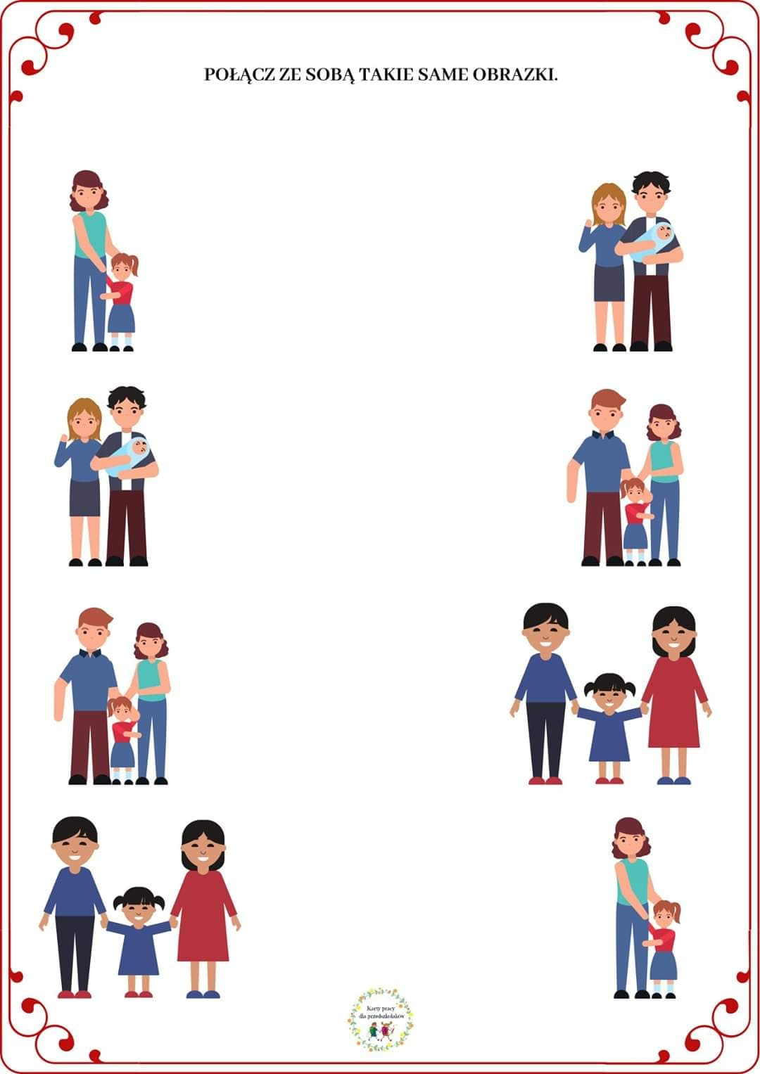
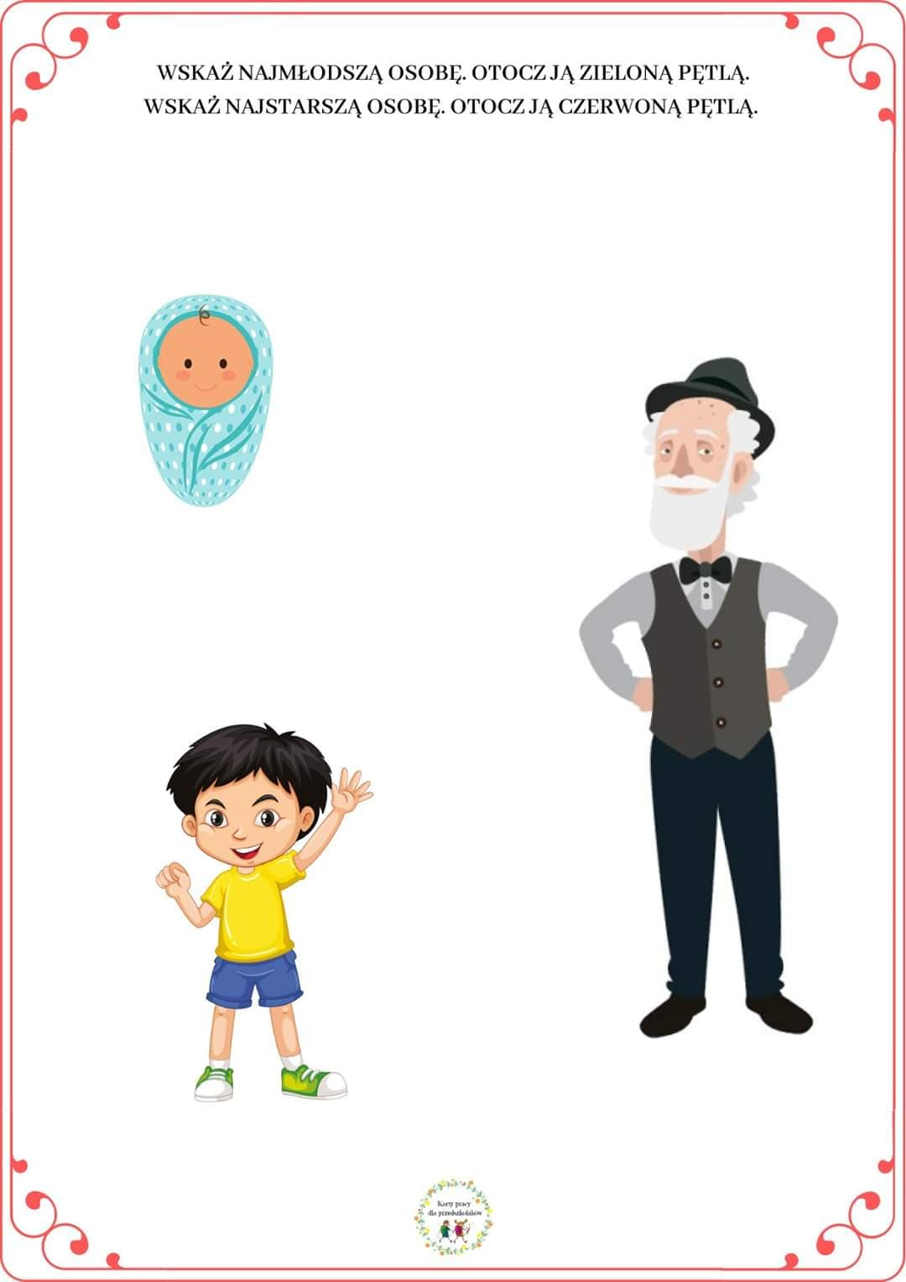
Temat: Lubię robić niespodzianki.
Część II
26.05.2020 r.
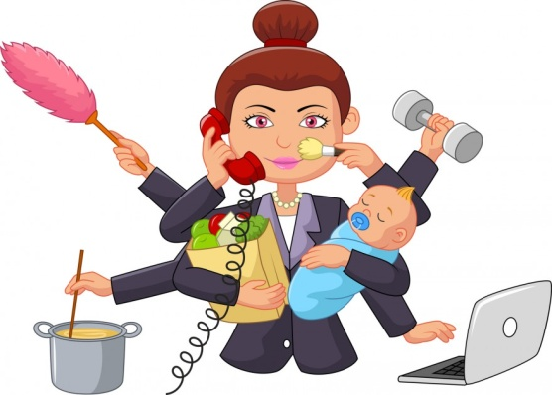
Gdy słoneczko ze snu wstało
To nam o tym przypomniało.
Rozśpiewały się już ptaszki
przyfrunęły piękne ważki.
By dziś uczcić Święto Mamy!
I my o tym pamiętamy.

- Podajmy sobie ręce - zabawa ruchowa z recytacją wierszyka.

Podajmy sobie ręce tworzymy pary i robimy dwa obroty w kółeczku
i zróbmy kółka dwa
i brzuszek do brzuszka dotykamy się brzuszkami
i uszko do uszka przystawiamy ucho do ucha partnera
i tak do białego dnia. Jeden obrót w parach
Więc bawmy się, więc bawmy się, tworzymy wszyscy duże koło
zabawa nic nie kosztuje i idziemy trzymając się za ręce
Masz dłonie dwie, pokazujemy przed sobą, wew. stroną do góry
Więc klaśnij w nie klaszczemy 2xA
muzyka niech nam gra stoimy i kładziemy ręce na biodrach
Tra, la, la ,la, la. obrót dookoła siebie z rękami na biodrach

- Piłką do koszyka – zabawa ruchowa z elementem rzutu i celowania. Do zabawy wykorzystujemy małe piłeczki, mogą też być kulki zrobione z gazet, kartek oraz koszyk czy też np. plastikowa miska do prania. Dziecko próbuje trafić do kosza piłeczką (zrobioną kulką) z coraz większej odległości ( zaczynamy od 2 kroków dziecka od kosza i zwiększamy do każdego rzutu o jeden krok).
Rzuć woreczkiem z daleka
Kosz na woreczek już czeka .
- Zabawa logopedyczna pomagająca prawidłowo pionizować język dziecka w oparciu o wiersz „Jajo” Agnieszki Frączak
Lala Jula jajo lula
Lula jajo lala Jula
Delikatnie jajem buja
Bo w tym jaju sobie lula
Smok Alojzy, kawał zbuja
Jak się zbudzi, zacznie hulać.

Dziecko wybiera sobie pluszaka, który będzie jego „jajem” i powtarza wersy wiersza, zwracamy uwagę, aby przy wymowie głoski „l” język był za górnymi zębami.
Następnie dziecko kołysze zabawką na boki i mówią „lu-li, lu-li, lu-li, śpiewa zabawce kołysankę la-la-la-la, nasłuchuje czy śpi, podrzuca zabawkę i łapie oburącz, kładzie zabawkę przed sobą i ją wałkuje nucąc kołysankę.

- Osłuchanie z piosenką „Tralala dla mamy i taty”
https://www.youtube.com/watch?v=CJQCePbWdZc
„Tralala dla mamy”
1. Moja mama jest kochana
Moja mama wszystko wie
Kiedy do mnie się uśmiecha
Tak zaśpiewam jej.
Tralala, Trampampam
Najpiękniejszą mamę mam
Tralala, Trampampam
Zaraz buzi mamie dam
2. W domu, w sklepie, na spacerze
Z tatą nigdy nie jest źle
Gdy prowadzi mnie za rękę
to uśmiecham się.
Tralala, Trampampam
Wspaniałego tatę mam
Tralala, Trampampam
Mamie, tacie buzi dam.
- Zabawa „Co robią inni?” Naśladowanie czynności charakterystycznych dla danego członka rodziny. Dzieci odgadują, o kogo chodzi (np. mama zmywa naczynia, babcia robi na drutach, brat odrabia lekcje, tata czyta gazetę, siostra bawi się lalką).

- Zabawa słowna - kończenie rozpoczętych przez rodzica zdań:
- Moi rodzice są kochani, bo...
- Lubię być w domu, bo...
- Pomagam rodzicom w ...
- Moja mama, tata najbardziej lubi...

- Zagadki dla dzieci o członkach rodziny.

Zagadka o babci

Łatwą zagadkę dziś mamy,
kim jest mama mamy?

Zagadka o dziadku

Nie każdy jest siwy,
nie każdy wąsaty,
lecz każdy jest tatą
mamy albo taty.

Zagadka o mamie

Kto nas kocha tak jak nikt
i ochrania całym sercem?
I do kogo można przyjść
z każdym smutkiem jak najprędzej?

Zagadka o tacie

Oto niezwykle łatwa zagadka.
Kim jest dla Ciebie syn Twego dziadka?

- Za co kocham moją mamę? – swobodne odpowiedzi na pytanie.

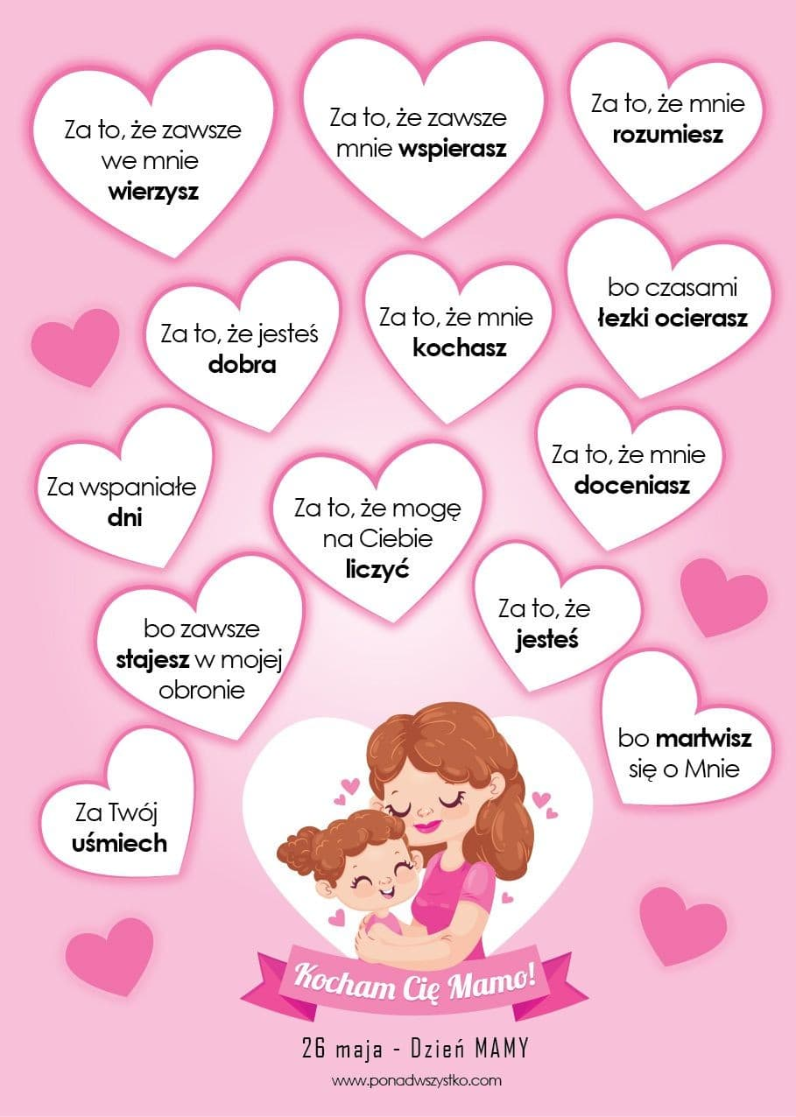

- Wywiad z rodzicem Pobawcie się w dziennikarzy i zapytajcie swoich rodziców o ich ulubiony kolor, potrawę czy największe marzenie. Możecie wymyślicie własne pytania?
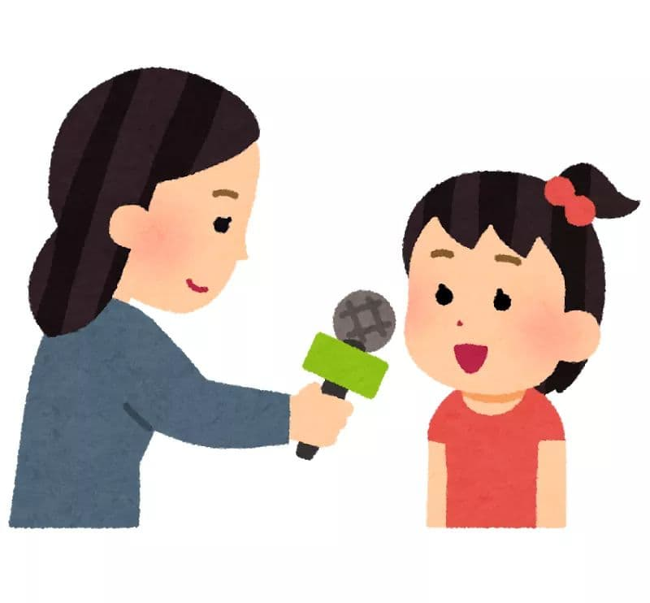
- Kwiatek dla mamy – ćwiczenie grafomotoryczne. Dokończ ozdabianie płatków kwiatka według wzoru.
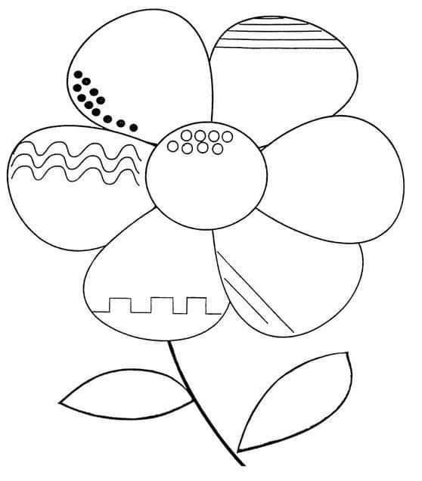

11. Króliczek Alilo „Dzień Matki” - wspólne oglądanie bajki. Czego zwierzątka życzyły swoim mamom?
https://www.youtube.com/watch?v=5EDetnGiEqU

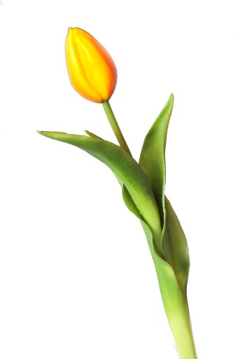
Drogie Mamy.
Wasze Dzieci na pewno chciałyby, w tym szczególnym dniu, podziękować Wam za drobiazgi,
zwyczajne sprawy,
których się zwykle nie docenia.
Błahostki, gdy spogląda się na nie z perspektywy codzienności,
a zarazem rzeczy urastające do nieogarniętych umysłem rozmiarów.
Za każdą sekundę, moment, chwilę, każdy dzień.
Za wasz trud, za waszą miłość.
Za troskę i poświęcenie.
Za każde śniadanie.
Za każdą otartą łzę i plaster na zdartym kolanie.
Za to, że jesteście.

Temat: Pomagam mamie i tacie.

Część I

28.05.2020 r.

- Gimnastyka buzi i języka.

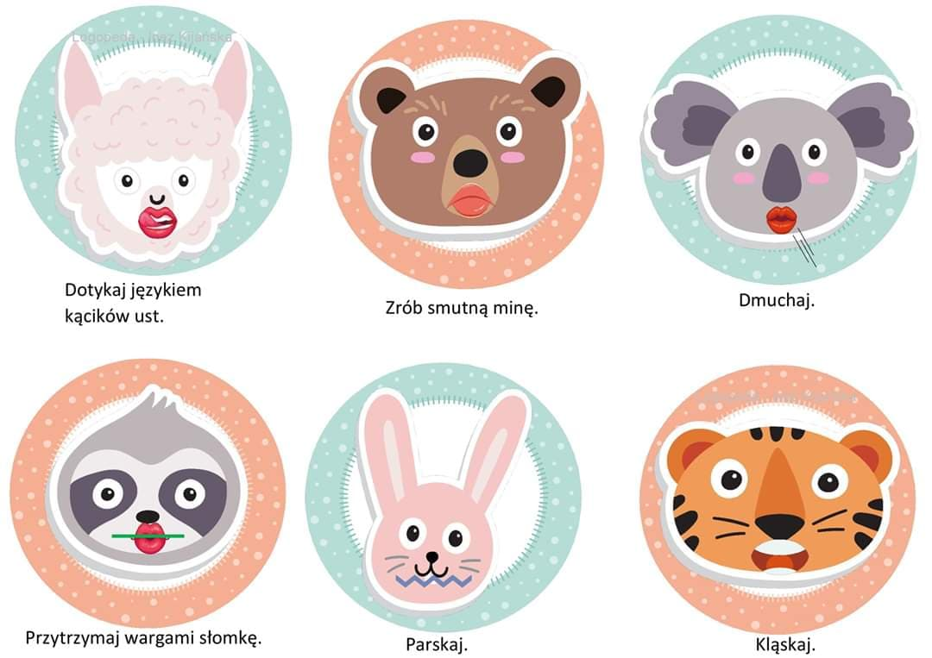

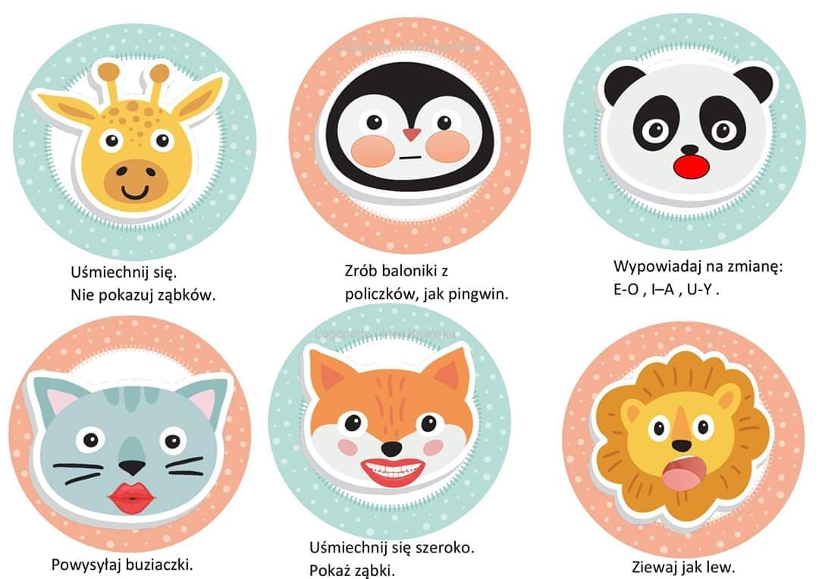

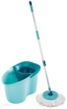
- „Co to za przedmioty?”- dzieci rozwiązują zagadki słowne.
Ta czupryna na długim patyku
Zmywa brud z podłogi szybko i bez krzyku. (mop)

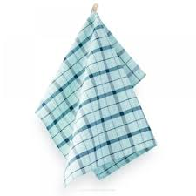
Kawałek tkaniny skromnie na ciebie zerka.
Zetrze kurz szybciutko, bo to mała…(ścierka)
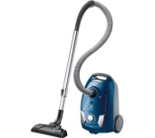
Co to za maszyna z nosem długim jak u słonia?
Zbierze paprochy, brud z dywanu pokona. (odkurzacz)
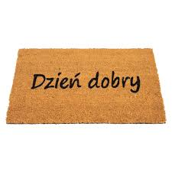
Leży obok drzwi, bez słowa, cichutko.
Gdy wytrzesz w nią buty, będzie czyściutko ( wycieraczka)

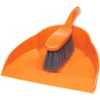
Te dwie siostry pracują zawsze w zgodzie
Jedna zmiecie piach, wyrzuci go druga (zmiotka i szufelka )

- Posłuchajcie wspólnie piosenek
„Piosenka o sprzątaniu”
Mama i tata to nie są roboty,
zawijaj rękawy bierz się do roboty!
Samo się nie zrobi pranie, prasowanie
i mycie podłogi i kurzy ścieranie.
Same się ubrania nie poukładają
i same talerze się nie pozmywają.
Twoje łóżko nie chce samo się pościelić,
a chwasty w ogródku same się wypielić.
Skoro wszyscy razem w domu tym mieszkają,
wszyscy niech tak samo o porządek dbają.
Samo się nie zrobi pranie,
prasowanie i mycie podłogi i kurzy ścieranie.
Skoro wszyscy razem w domu tym mieszkają,
wszyscy niech tak samo o porządek dbają"
https://www.youtube.com/watch?v=imoS6Wkr04w
„Pomogę mamusi”
Choć mam rączki małe
i niewiele zrobię,
pomogę mamusi,
niech odpocznie sobie.
Zamiotę izdebkę
umyję garnuszki,
niech się tu nie schodzą
łakomczuszki – muszki.
I braciszka uśpię
w białej kolebusi.
Chociaż w tym pomogę
kochanej mamusi.
https://www.youtube.com/watch?v=jgrIjV-HaJ8
- „Pomocna dłoń” – odczytanie listu Skrzata do dzieci. Na kartce papieru odrysujcie dłonie i wypiszcie na poszczególnych palcach zobowiązania dziecka, (w jakich czynnościach będzie pomagało)
Drogie dzieci!
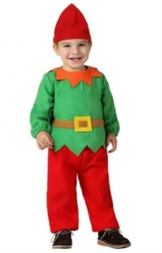
Znam wasze mamusie. Bardzo je lubię. Martwi mnie jednak ich ciężka praca. Chętnie bym im pomógł, ale jestem już stary i słaby. Wy natomiast możecie wykonać pewne prace w domu, aby waszym mamusiom było lżej. Proponuję, abyście wykonali taką pomocną dłoń, która będzie przypominała wam o waszych obowiązkach domowych.
Liczę na was dzieciaki.
Skrzacik
- Co robię? - zabawa z elementem pantomimy . Dzieci naśladują różne czynności sprzątania. Następnie mówią jak mogłyby pomóc mamie i tacie. Praca z ilustracjami.
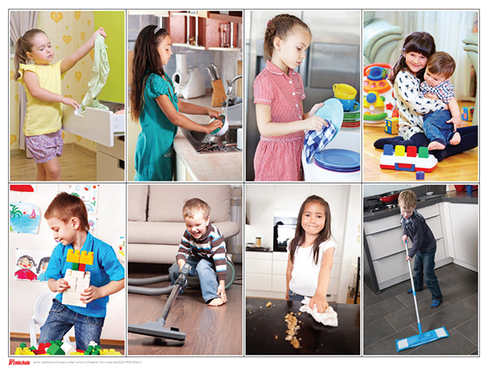

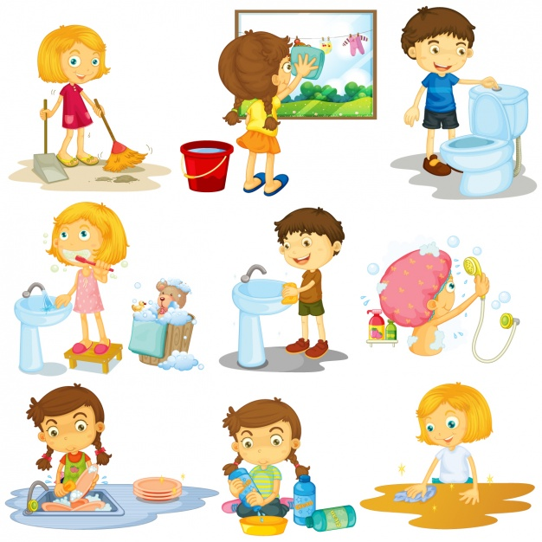
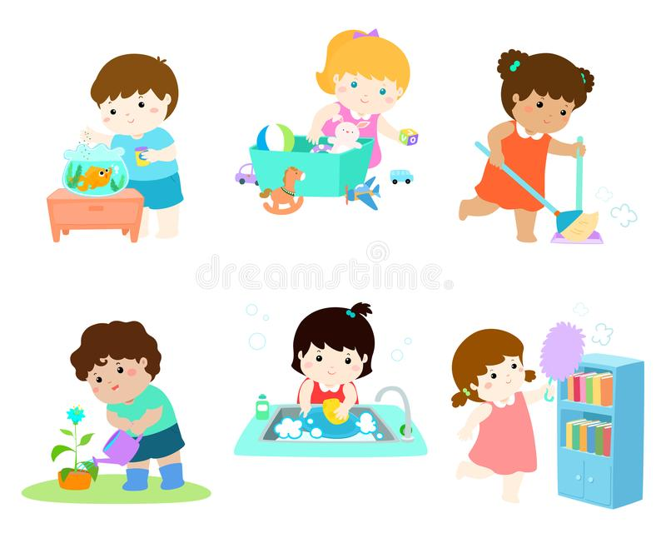

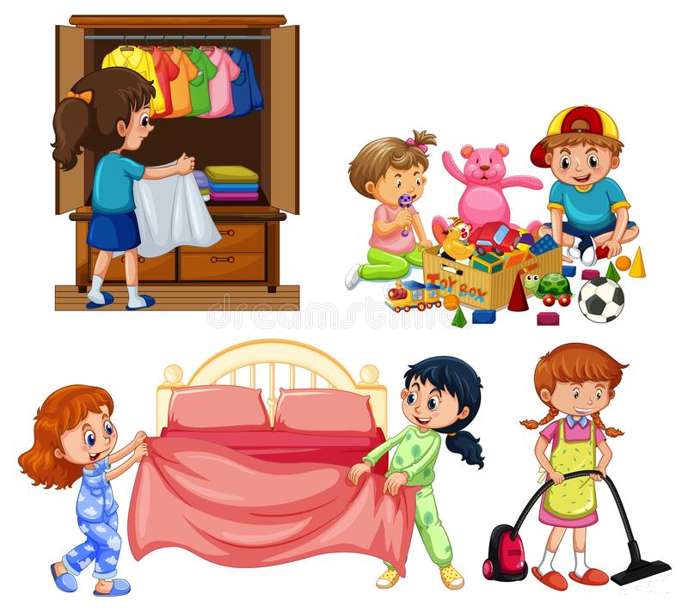
- Praca z KP2.32 - zachęcanie dzieci do pomagania rodzicom. Usprawnienie czynności manualnych. Dzieci wskazują przedmioty służące do sprzątania i je kolorują.
(karty pracy z naszych książeczek)

- Zabawa paluszkowa - Mama i tata.

Dziecko dotyka kolejnych palców dłoni, powtarzając rymowankę
(jedno słowo to jeden palec).

Kochana (Spotykają się kciuki).
Mama (Spotykają się palce wskazujące).
dzisiaj (Środkowe).
tutaj (Serdeczne).
była. (Małe).
Kochany tata też odwiedził nas. (Jak wyżej).
Już wszystkie dzieci są szczęśliwe,
więc uśmiech ślą każdemu z was.
- Zapoznanie z treścią wiersza „Dla Mamy i Taty” I. R. Salach. Rozmowa na temat treści utworu przeczytanego przez rodzica.
Mamusiu kochana,
grzeczna będę dziś od rana.
Niech słoneczko Ci zaświeci.
Radość wielką sprawią dzieci.
Abyś była uśmiechnięta,
bo dziś, Mamo – Twoje święto.
My o tatę zawsze dbamy,
nawet gdy go nie słuchamy.
Gdy mu napytamy biedy,
to kochamy go i wtedy.
Lecz od dzisiaj przyrzekamy
nie zasmucać taty, mamy
i mieć buzię uśmiechniętą
w takim Dniu – jak Wasze święto.
- Słuchanie opowiadania R. Piątkowskiej „Zapach mamy”.
Audycja TVP „Czytanie przed spaniem” (link przy opowiadaniu).
R. Piątkowska "Zapach mamy"

Jak ja nie lubię, kiedy mama gdzieś wyjeżdża. Dom bez mamy jest jakiś inny. A jutro znowu wyjedzie gdzieś na kilka dni - westchnąłem.
-Więc jeszcze tylko dziś przytuli mnie przed snem, bo jutro...
Nagle poczułem, jak w gardle rośnie mi wielka kula, a z oczu kapią łzy.
-Tomeczku, kochanie, wiem, że ci przykro, ale to tylko trzy dni. Tata i babcia wspaniale się tobą zaopiekują. A ja szybko wrócę i przywiozę Ci jakąś pamiątkę z tej podróży. Obiecuję.
No już, uśmiechnij się do mnie, skarbie - szepnęła mama i przytuliła mnie mocno.
-Mamo, jak jesteś blisko, zawsze czuję taki ładny zapach. Poznałbym cię po nim wśród tysiąca innych mam - powiedziałem.
-Tak pachną moje ulubione perfumy. Cieszę się, że ten zapach ci się podoba -powiedziała mama, uśmiechnęła się i wyszła z pokoju. Po chwili wyskoczyłem z łóżka i pobiegłem do łazienki.
- Mam genialny pomysł. Gdzieś tu musi być.. -mruknąłem, przeszukując półkę z kosmetykami mamy.
- Ile tego tu jest -zdziwiłem się, przesuwając pudełeczka z kremami, szminkami, tubki i pędzelki.
Wreszcie trafiłem na mały, śliczny flakonik i powąchałem go.
–Znalazłem, to te perfumy - odetchnąłem z ulgą.
Potem poszedłem do kuchni i wybrałem trzy małe słoiczki po dżemie. Takie słoiczki babcia starannie myła i przechowywała w kuchennej szafce. Teraz do każdego słoiczka prysnę trochę tych perfum i szybko zakręcę wieczko. Będę w nich miał zapach mamy.
Po jednym słoiczku na każdy wieczór, kiedy jej nie będzie - ucieszyłem się.
A kiedy w każdym słoiczku uwięziony już był piękny zapach, szybko schowałem je do swojej szafki i nareszcie mogłem zasnąć. Tak jak przewidywałem, dni bez mamy, a zwłaszcza wieczory, zdawały się niemieć końca. A najbardziej tęskniłem za nią, kiedy nadchodziła pora snu.
Babcia czytała mi wtedy długą bajkę, a tata zawsze całował przed snem, ale kiedy tylko wyszli z pokoju, wyjmowałem z szafki słoiczek. Odkręcałem wieczko i zamykałem oczy. Otaczał mnie wtedy zapach, jakby ramiona mamy.
-Dobranoc, mamusiu - szeptałem i dopiero wtedy nadchodził sen. Tak było przez dwa wieczory, ale trzeciej nocy długo nie mogłem zasnąć.
-Mama wraca jutro rano do domu. Pewnie jak się zbudzę, ona już tu będzie -cieszyłem się.
Wreszcie usnąłem zmęczony, zaciskając w ręce słoiczek. Ale co to?! Mama jest zamknięta w moim słoiku! Puka paluszkiem w szklaną ścianę i chyba chce wyjść. Ojej, co ja zrobię z taką maleńką mamą? Mogę ją wsadzić do któregoś z moich wyścigowych samochodzików, teraz się tam zmieści.
A juz na pewno uda mi się ją wepchnąć do mojej ulubionej koparki - pomyślałem. Odkręciłem więc słoiczek i pomogłem mamie z niego wyjść. Nagle poczułem zapach mamy i jej ręce na swojej buzi. Potem mama dała mi całusa.
-Dzień dobry, kochanie! - To był jej głos. Obudziłem się i przetarłem oczy. -Mamo, jak ty szybko urosłaś - zawołałem.
-Coś takiego! Czyżbym się przez te trzy dni powiększyła? -zaśmiała się mama i położyła na poduszce piękny złoty gwizdek i następne autko do mojej kolekcji. -Dziękuję, mamo! Jest super, szkoda tylko, że się już do niego nie zmieścisz -powiedziałem.
- No, gdybym była taka mała, nie mogłabym zrobić ci omletów na śniadanie -uśmiechnęła się mama.
- Hura! Omlety! - zawołałem, wyskakując z łóżka.
Jak dobrze, że mama jest duża, wielka, ogromna! Tylko z czego ona się tam tak śmieje w tej kuchni?

https://vod.tvp.pl/video/czytanie-przed-spaniem,zapach-mamy,38993053

Rozmowa na temat opowiadania.

- Z czym kojarzy się Tomkowi mama?
- Co zrobił Tomek z perfumami mamy?
- Co robił Tomek przed snem, kiedy nie było mamy?
- Co się śniło Tomkowi?
- Co dostał Tomek od mamy?

- Jaka jest mama? Jaki jest tata? – zabawa dydaktyczna. Poszukiwanie jak największej liczby określeń w formie przymiotnikowej.

- Bukiet dla mamy – praca plastyczna.

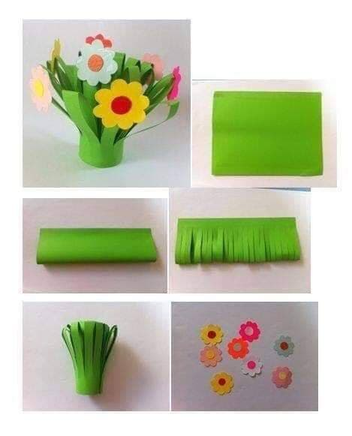

- Laurka dla mamy – praca plastyczno – techniczna. Odrysujcie kształt serca na papierze, wytnijcie i zagnijcie w miejscu przerywanej linii.

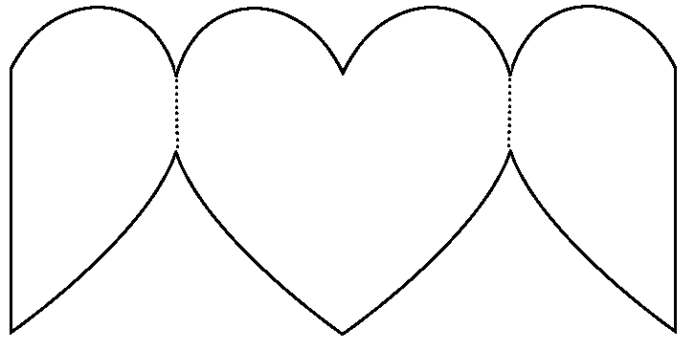

- Rozwiązujemy kartę pracy.
